**Question 1**

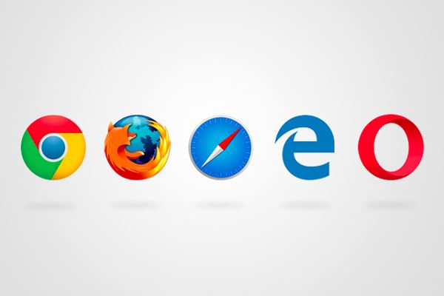

**L’image ci-dessus représente les logos des 5 navigateurs Web les plus utilisés.   
Nommez ces navigateurs de gauche à droite dans l’ordre :**

**

**Question 2**



**Les navigateurs Web ont des capacités limitées et peuvent comprendre uniquement 3 langages de programmation bien précis.** **Un des langages est conçu pour définir la structure d’une page Web, un autre pour définir la présentation des pages Web d’un document et le dernier pour ajouter de l’interactivité dans une page Web.**

**Complétez le tableau ci-dessous :**

|  |  |  |
| --- | --- | --- |
| **NOM DU LANGAGE** | **RÔLE DU LANGAGE** | **EXTENSION DES FICHIERS** |
| **JavaScript** |  |  |
|  | **Décrit la présentation des pages Web** |  |
|  |  | **.html** |

**Question 3**

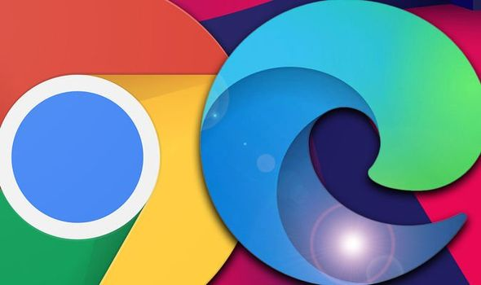

**Un moteur de rendu est l’une des composantes les plus importantes d’un navigateur Web (browser), car il est chargé de représenter visuellement une page selon le HTML et le CSS dans le navigateur. Quel lien existe-t-il entre le moteur de rendu du navigateur Google Chrome et le moteur de rendu du navigateur Microsoft Edge?**

**Question 4**

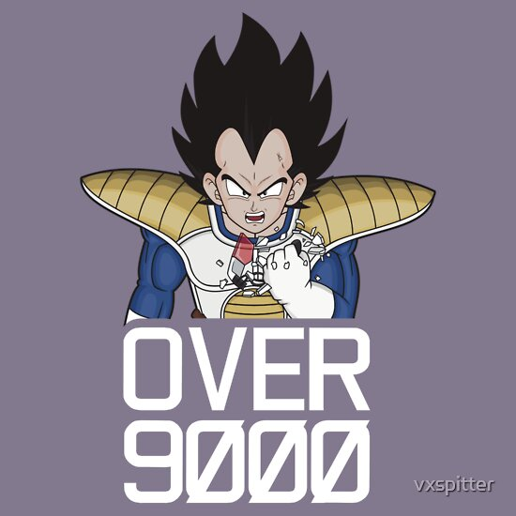

**En décembre 2019, le World Wide Web Consortium a publié le standard d’un 4ème langage pouvant être supporté par les navigateurs. Ce langage permet d’utiliser PLEINEMENT la capacité de calcul et même de la carte graphique de son utilisateur. Comment ce langage se nomme-t-il?**

**Question 5**

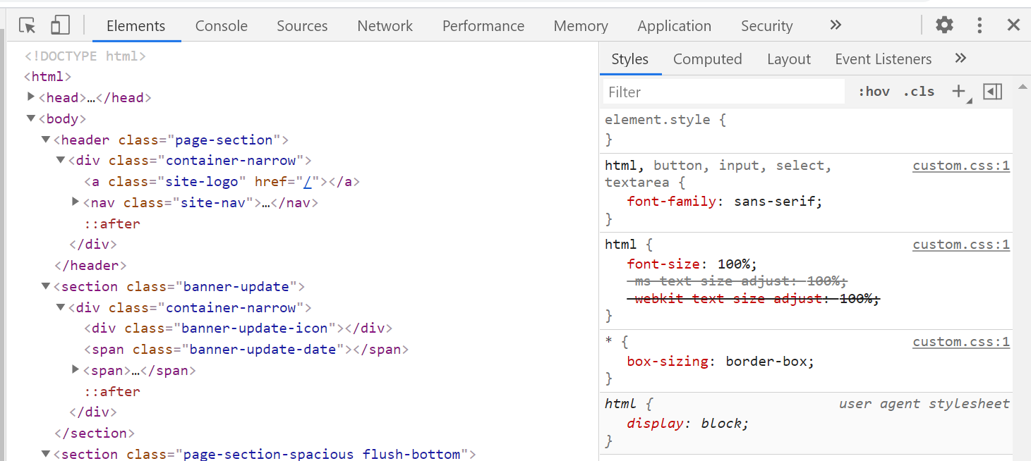

**Il est possible à l’aide d’un navigateur d’avoir accès à un outil généralement réservé au développeur et leur permettant de modifier une page en temps réelle! Comment se nomme cet outil dans Chrome et quel est le raccourci clavier permettant de l’ouvrir?**

**Question 6**

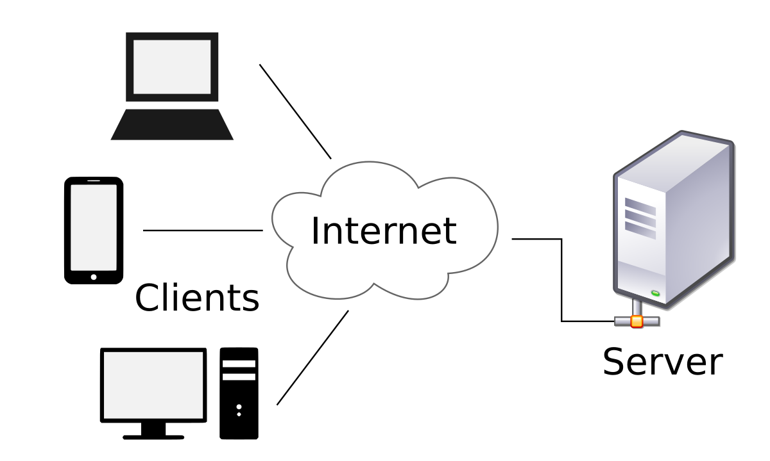

**Quel code HTTP est retourné par un serveur Web lorsqu'un navigateur Web demande une ressource qui n'existe pas** (impossible que tu ne l’as jamais vu!) **?**

**Nommez deux langages de programmation pouvant s’exécuter sur un serveur Web?**

**Question 7**



**Dans quelle décennie le protocole Internet a-t-il été testé pour la première fois ? Sachant que le Web a vu le jour en 1991... ça ne doit pas faire si longtemps !?**

**Question 8**

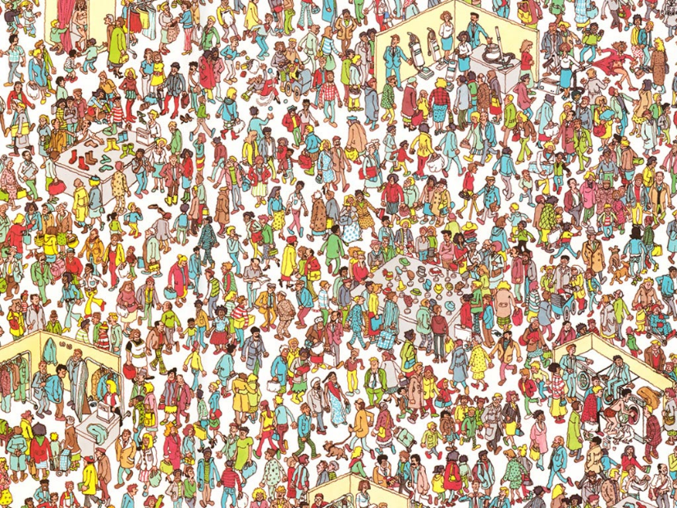

**Combien de sites Web parmi les 10 les plus visités au monde pouvez-vous nommer ?**